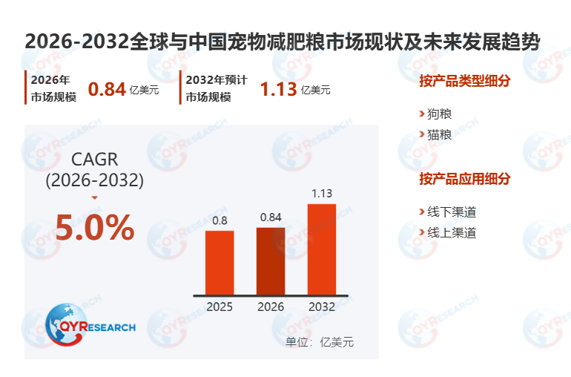一、宠物减肥粮全球市场总体规模
宠物减肥粮是一类经特殊配方设计的功能性宠物主粮，旨在通过营养手段帮助超重宠物恢复并维持理想体态。这类食品的核心逻辑通常基于“高蛋白、低脂肪、高纤维”的营养结构，旨在降低能量摄入密度的同时，确保宠物获得必需的维生素与矿物质。其工作机制分为两个层面：一是物理层面，通过增加膳食纤维含量来产生饱腹感，从而减少宠物的乞食行为；二是代谢层面，通过添加左旋肉碱（L-Carnitine）等成分促进脂肪酸氧化，帮助机体更有效地燃烧脂肪。这类食品既包括可在普通零售渠道购买的“低卡粮”（Light/Lite），也包括必须经兽医诊断后使用的“处方级减重粮”。
根据QYResearch最新调研报告显示，市场规模方面，预计2031年全球宠物减肥粮市场规模将达到1.08亿美元，未来几年年复合增长率CAGR为7.7%。
宠物减肥粮，全球市场收入增长率
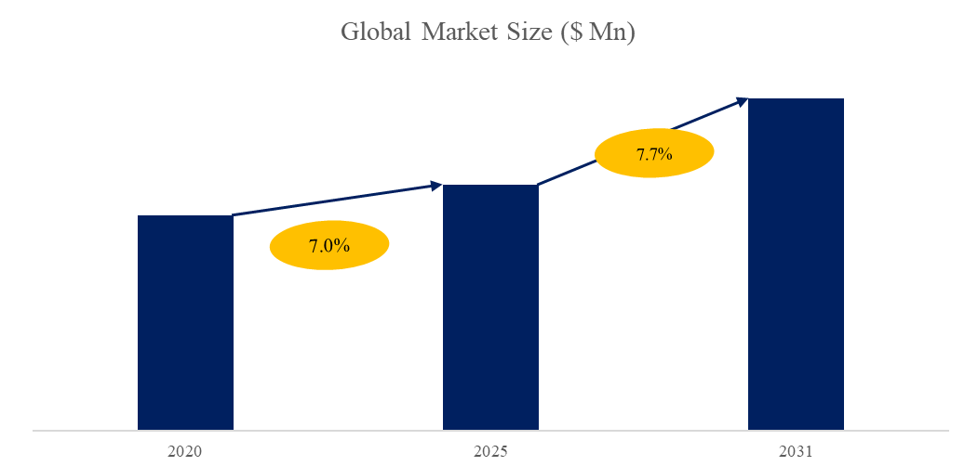
如上图表/数据，摘自QYResearch最新报告“全球宠物减肥粮市场研究报告2025-2031.

二、宠物减肥粮主要厂商介绍
序号 | 企业
1 | Colgate-Palmolive
2 | Mars
3 | Nestlé
4 | Farmina Pet Foods
来源：第三方资料、QYResearch研究团队
根据QYResearch头部企业研究中心调研，全球范围内宠物减肥粮生产商主要包括Colgate-Palmolive, Mars, Orbitvu, Nestlé, Farmina Pet Foods等。2024年，全球前三大厂商占有大约48%的市场份额。

重点企业介绍

Colgate-Palmolive

Colgate-Palmolive | 描述
企业介绍 | 高露洁-棕榄是一家拥有超过两百年历史的全球领先消费品公司，总部位于美国纽约。作为全球最具知名度的跨国企业之一，其业务范围广泛覆盖了口腔护理、个人护理、家居护理以及宠物营养四大核心领域。公司以“致力于为人类、家园和地球创造一个更健康的未来”为愿景，产品销往全球200多个国家和地区，是全球家庭渗透率最高的品牌之一。  在口腔护理领域，高露洁是当之无愧的全球领导者，其牙膏和牙刷的市场份额长期稳居世界前列。除了享誉全球的口腔清洁产品外，集团旗下的个人护理品牌如棕榄（Palmolive）和 Protex（普罗泰），以及家居护理品牌 Ajax 等，也在各自的市场中占据重要地位。公司通过持续的技术创新和对可持续发展的承诺，不断提升产品的环保性能和消费者体验。  特别值得关注的是，高露洁-棕榄旗下的希尔思（Hill's Pet Nutrition）是全球宠物营养与处方粮行业的先行者。希尔思专注于通过科学研究解决宠物的健康问题，包括体重管理、皮肤敏感以及肾脏护理等，将集团的业务触角延伸至高价值的生物科学与兽医领域。目前，希尔思已成为集团业绩增长的重要引擎之一，体现了高露洁-棕榄在健康与营养领域的深厚积累。
品牌 | Hill's Prescription Diet (Metabolic)  Hill's Science Diet (Perfect Weight / Light)
来源：第三方资料、QYResearch研究团队
Mars

Mars | 描述
企业介绍 | 玛氏公司是一家拥有超过百年历史的全球性家族企业，总部位于美国弗吉尼亚州麦克莱恩。作为全球最大的食品加工与宠物护理巨头之一，玛氏以其卓越的品牌影响力和非上市的私人企业身份而闻名。公司业务高度多元化，主要涵盖了宠物护理、巧克力及糖果、零食以及特殊食品四大核心板块。玛氏始终坚持“质量、责任、互惠、效率、自主”的五大原则，其产品和服务遍布全球 80 多个国家和地区。  在宠物护理领域，玛氏是该行业的全球领军者。通过旗下的皇家（Royal Canin）、希宝（Sheba）、宝路（Pedigree）、**伟嘉（Whiskas）以及爱慕斯（Iams）**等知名品牌，玛氏构建了从大众消费到专业医疗处方粮的完整产品矩阵。此外，玛氏还通过大规模收购建立了庞大的宠物医疗网络（如 Banfield 和 VCA 宠物医院），使其成为全球唯一一家能够提供从营养食品到专业医疗全产业链服务的宠物健康服务商。  在零食与食品领域，玛氏拥有德芙（Dove）、士力架（Snickers）、M&M's、特趣（Twix）等享誉世界的糖果品牌，以及益达（Extra）等全球知名的口香糖业务。近年来，玛氏积极推动产品升级，致力于减少包装对环境的影响，并针对健康趋势推出了减糖及功能性食品。凭借其深厚的品牌积淀、强大的供应链能力以及在宠物健康领域的战略布局，玛氏在全球消费品市场中始终保持着极强的竞争力。
产品品牌 | Royal Canin  Eukanuba
来源：第三方资料、QYResearch研究团队

三、宠物减肥粮产业链分析
产业链 | 描述
上游 | 功能性原料供应商： 减肥粮不仅是少放肉，更需添加昂贵的代谢调节剂，如左旋肉碱（L-Carnitine）（促进脂肪转化）、优质膳食纤维（车前子、甜菜粕提供饱腹感）、以及天然抗氧化剂。  科研支持与配方研发： 像玛氏和高露洁都有自己的动物营养研究中心（如威豪、希尔思中心）。产业链上游还包括提供基因组学与微生物组学支持的研究机构，用于开发能影响宠物代谢基因的配方。  基础原料： 瘦肉蛋白（去皮禽肉、白肉鱼）、低糖碳水源（燕麦、大麦等低GI食物）。
中游 | 全球巨头（跨国公司）： 玛氏（皇家）和高露洁（希尔思）。它们掌握着临床验证数据和兽医渠道的绝对话语权，属于“规则制定者”。  专业代工厂（OEM/ODM）： 许多新兴品牌依赖代工厂。但在减肥粮领域，由于对膨化技术、油脂喷涂工艺及纤维占比有严格要求，只有具备精密设备（如双螺杆挤出机）的高端工厂才能生产高品质产品。  品牌定位： 分为处方级（需兽医开具）和预防级（零售）。品牌方的核心壁垒在于其“科研背书”和对消费者的健康教育能力。
下游 | 专业渠道（兽医/宠物医院）： 减肥粮尤其是处方粮，高度依赖执业兽医的推荐。医院不仅卖粮，还提供体况评估（BCS评分）、抽血检查等增值服务。  线上与线下零售： 天猫、京东等电商平台是大众功能粮的主战场。线下精品宠物店则作为品牌展示和社群运营的据点。  配套服务业： 这是一个新兴环节，包括宠物健身中心、减肥营、智能喂食器硬件等。它们配合减肥粮使用，形成闭环。
来源：第三方资料、QYResearch研究团队
四、宠物减肥粮行业发展趋势、机遇、阻碍因素和行业壁垒

宠物减肥粮行业发展趋势
当前，宠物减肥粮行业正经历从“简单低脂”向“精准代谢科学”的深刻转型。随着宠物“拟人化”程度加深，消费者不再满足于通过单纯减少卡路里摄入（即节食）来减重，而是倾向于选择能够调节代谢、维持肌肉质量并兼顾饱腹感的精准营养方案。功能化与细分化成为核心趋势，针对不同品种、不同生命阶段（如绝育后、老年期）以及合并症（如关节保护、泌尿系统健康）的复合功能减肥粮正占据市场主流。此外，成分透明化与自然化也在重塑行业，以天然纤维（如南瓜、甜菜粕）和高品质蛋白替代廉价填充剂，正成为中高端品牌建立信任的关键。

行业机遇
全球性的宠物肥胖危机为该行业提供了巨大的增长空间。随着科学养宠观念的普及，宠物肥胖被越来越多地视为一种需要干预的疾病，这直接驱动了医用处方粮向日常功能粮的渗透。在像中国这样正处于宠物消费升级的国家，二三线城市（如石家庄）的“室内久坐宠”数量激增，创造了庞大的潜在市场。此外，“产品+服务”的生态化布局带来了新的业绩增长点，品牌方通过结合智能硬件（如运动追踪器、自动喂食器）提供实时体重监测与个性化喂养计划，极大增强了用户粘性。同时，减肥后用于防止反弹的“长期体重维持方案”也正成为一个尚未被充分开发的蓝海地带。

行业挑战
尽管市场前景广阔，但消费者依从性（Owner Compliance）依然是行业面临的最大障碍。宠主往往难以抵御宠物乞食的行为，频繁喂食零食或人类食物，导致减肥粮效果受阻，进而影响对品牌的忠诚度。在监管层面，各国对“减肥”、“减脂”等功能性宣称的审核日益严苛，研发投入成本和临床试验周期不断拉长，这对中小品牌的生存构成了压力。此外，供应链波动与原材料成本上升也带来了经营风险，如何在保持低脂、高纤维等特定配方要求的环境下，平衡原材料（如优质瘦肉源）的成本与终端售价，是企业在存量博弈时代面临的重大考研。

